**SEGUICI**

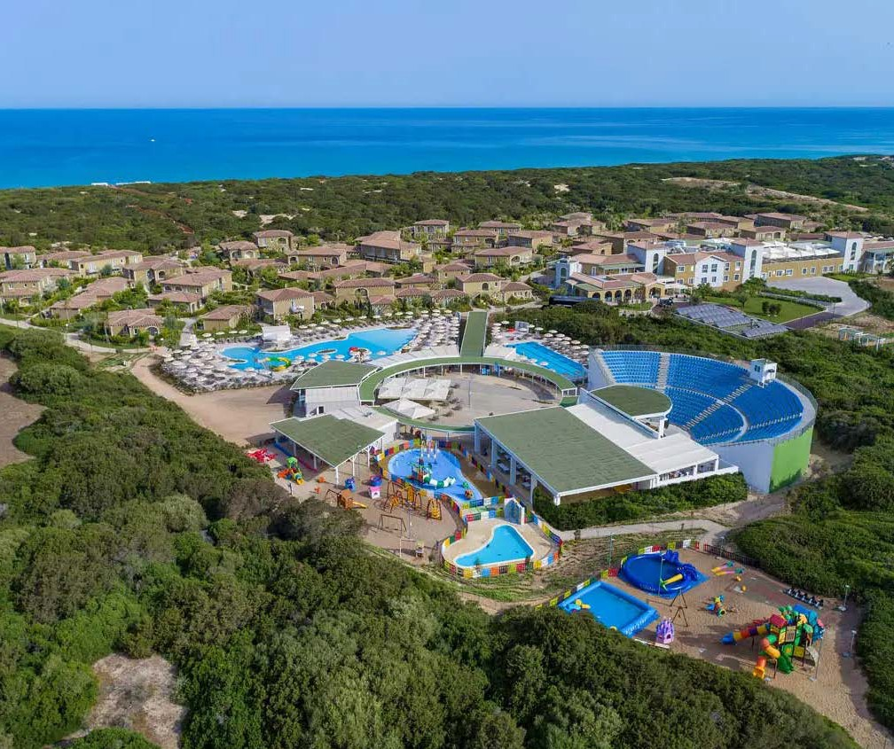

IS SERENA RESORT

*SARDEGNA - BADESI*

**MAGGIO - SETTEMBRE 2025**

**8 GIORNI - 7 NOTTI**

**da € 648 p.p**

**In Camera CLASSIC TRATTAMENTO di PENSIONE COMPLETA**

# Is Serenas Badesi Resort ti accoglie in Sardegna, nell’angolo più occidentale della Gallura, dove la macchia mediterranea si affaccia su spiagge di sabbia bianca e su un mare spettacolare. È la vacanza che hai sempre sognato, e da oggi è ancora più bella: ora tutti i soggiorni sono Full All Inclusive, con colazione, pranzo, cena, bevande, cocktail e snack inclusi presso tutti i bar*. In più con le camere Prestige hai anche una piscina con bar riservata e tanti altri vantaggi.

Seconda fila: 15 € al giorno fino al 21/06 e dal 14/09, 20 € dal 22/06 al 13/09

**Quota di gestione pratica € 70 a camera inclusiva della Polizza Medico Bagaglio + Annullamento.**



|  |  |  |  |  |  |  |  |  |
| --- | --- | --- | --- | --- | --- | --- | --- | --- |
| PERIODO | Data arrivo | NOTTI | CLASSIC | **QUOTA SPECIALE 3ATOURS** | SUPERIOR | **QUOTA SPECIALE 3ATOURS** | FAMILY | **QUOTA SPECIALE 3ATOURS** |
| a | 25/05 - 01/06 | 7 | 932 € | **839 €** | 1.035 € | **932 €** | 1.188 € | **1.069 €** |
| b | 01/06 - 08/06 | 7 | 1.018 € | **916 €** | 1.137 € | **1.023 €** | 1.317 € | **1.185 €** |
| c | 08/06 - 15/06 | 7 | ND | **ND** | STOP | **ND** | STOP | **ND** |
| d | 15/06 - 22/06 | 7 | 1.175 € | **1.058 €** | 1.326 € | **1.193 €** | 1.553 € | **1.398 €** |
| e | 22/06 - 29/06 | 7 | 1.205 € | **1.085 €** | 1.362 € | **1.226 €** | 1.598 € | **1.438 €** |
| f | 29/06 - 06/07 | 7 | 1.295 € | **1.166 €** | 1.471 € | **1.324 €** | 1.733 € | **1.559 €** |
| g | 06/07 - 13/07 | 7 | 1.333 € | **1.199 €** | 1.515 € | **1.364 €** | 1.790 € | **1.611 €** |
| h | 13/07 - 27/07 | 7 | 1.416 € | **1.274 €** | 1.615 € | **1.454 €** | 1.915 € | **1.723 €** |
| i | 27/07 - 03/08 | 7 | 1.434 € | **1.290 €** | 1.637 € | **1.473 €** | 1.942 € | **1.747 €** |
| l | 03/08 - 10/08 | 7 | 1.518 € | **1.366 €** | 1.738 € | **1.564 €** | 2.067 € | **1.860 €** |
| m | 10/08 - 17/08 | 7 | 1.787 € | **1.608 €** | 2.060 € | **1.854 €** | 2.472 € | **2.224 €** |
| n | 17/08 - 24/08 | 7 | 1.654 € | **1.488 €** | 1.900 € | **1.710 €** | 2.272 € | **2.044 €** |
| o | 24/08 - 31/08 | 7 | 1.364 € | **1.228 €** | 1.553 € | **1.398 €** | 1.836 € | **1.652 €** |
| p | 31/08 - 07/09 | 7 | 1.259 € | **1.133 €** | 1.427 € | **1.284 €** | 1.679 € | **1.511 €** |
| o | 07/09 - 14/09 | 7 | 1.063 € | **956 €** | 1.191 € | **1.072 €** | 1.384 € | **1.246 €** |
| p | 14/09 - 21/09 | 7 | 957 € | **861 €** | 1.065 € | **958 €** | 1.225 € | **1.103 €** |
| q | 21/09 - 28/09 | 7 | 754 € | **679 €** | 821 € | **739 €** | 921 € | **829 €** |
| r | 28/09 - 04/10 | 7 | 720 € | **648 €** | 780 € | **702 €** | 870 € | **783 €** |

Quote settimanale con trattamento di Pensione Completa

**INIZIO/FINE SOGGIORNO:** 16:00/10:00; inizio soggiorni con la cena del giorno di arrivo e termine con il pranzo dell’ultimo giorno (sostituibile a richiesta con cestino da viaggio)

E’ possibile iniziare il soggiorno con il pranzo e terminarlo con la prima colazione del giorno di partenza (su richiesta), segnalandolo in fase di prenotazione

# Nota bene : Le tariffe sono dinamiche e le quote indicate in tabella sono da considerarsi “a partire da”, può accadere che in fase di preventivo vengano aggiornate con i prezzi reali del momento

Possibilità di sistemazione in camera Family Garden, Junior Suite, Prestige Terrace, Prestige Family con quotazione su richiesta in base alla composizione del nucleo famigliare.

Camera Doppia Uso Singola: disponibilità e quotazione su richiesta

**SUPPLEMENTI: Tessera Club** obbligatoria da pagare in agenzia dai 3 anni compiuti, 9 € a persona a notte, Tassa di soggiorno obbligatoria secondo ordinanza comunale

Coccinella Baby Care obbligatoria per bambini 0/3 anni n.c. 15 € al giorno

Camera Classic Garden 10 € a persona a notte; Camera Superior Garden 12 € a persona a notte Quota 3° letto adulto 60 € a notte, quota bambino 3-12 anni n.c. 40 € a notte

**Kit Serenella** (su richiesta): 64 € a kit

Check-out posticipato (su richiesta): 55 € a camera fino alle 14.00

**Dog room** (su richiesta, soggetto a disponibilità limitata): Ammessi cani di piccola taglia (fino a 10 kg) con supplemento al giorno di € 22 solo se prenotato alla conferma

**Ombrelloni nelle prime file** (da richiedere all’atto della prenotazione, soggetti a disponibilità limitata):

Prima fila: 20 € al giorno fino al 21/06 e dal 14/06, 35 € dal 22/06 al 13/09; Camera Prestige 25 € fino al 21/06 e dal 14/09, 40 € dal 22/06 al 13/09